上海市自动气象站演示系统介绍

功能说明：
本Demo为模拟现实中分布式气象站和气象数据中心的功能，在程序中使用了Weather data.vi来产生分布式数据，通过datasocket将仿真数据发送至主程序Weather_station_main.vi进行实时显示和存储。
历史天气分析是一个独立的程序Weather history.vi，它根据以往存储的历史数据来分析长时间内各区县的历史天气情况。

用途说明：
上海市自动气象站演示系统提供了分布式气象站和气象数据中心的仿真平台。系统首先仿真产生上海市各区县分布式采集到的气象数据，之后将数据送回到气象数据中心进行数据显示、数据存储，最后，气象中心根据以往存储的历史数据，还可以针对各区县进行历史天气情况的显示和分析。整个系统的设计框架如下图所示。
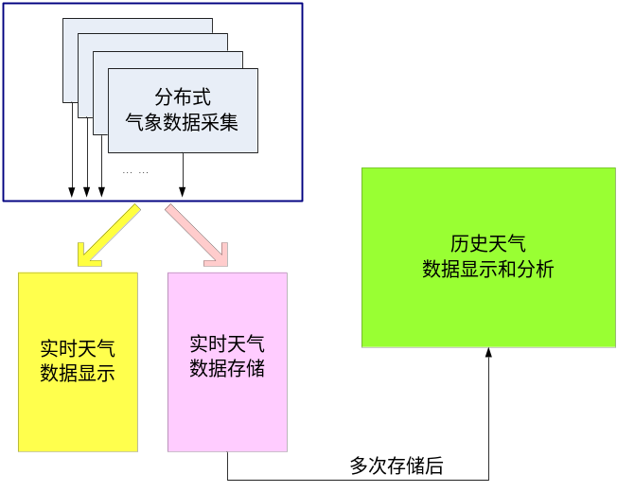
现实中的自动气象站系统是基于cRIO的分布式数据采集系统。分布式终端采用NI的cRIO设备对多种气象要素进行采集，并将远程数据通过无线方式送到数据中心计算机进行处理。

运行环境：
Windows XP或Vista操作系统；LabVIEW 8.2或以上版本。

